Руководство по выполнению Лабораторной работы № 1 “Анализ безопасности веб-приложений, разработанных на основе CMS платформы”
Цель работы: Научиться использовать стандартное сканирующее ПО в целях проверки безопасности веб-приложения. Эмулировать настоящую атаку на веб-приложение.
Ход работы:
- Проанализировать сайт с помощью утилиты whatweb
- Просканировать сайт специальным сканером уязвимостей (в зависимости от типа CMS)
- Провести автоматический перебор директорий с помощью dirb.
- Провести ручной анализ сайта и найти контрольные значения
- Произвести атаку полного перебора для пароля одного из пользователей (используя hydra, patator, Burp Suite или другое)
- Произвести эксплуатацию известных уязвимостей и описать их
Отчёт: По каждому пункту составить подробное описание с изображениями (скриншотами) и свести всё в единый отчёт, стиль оформления отчёта – научно-технический.
Краткая теория: В данной краткой теории описаны методы использования инструментов, для более обширного описания данных инструментов вы можете обратиться к текстам лекций, либо к любым другим источникам.
1. Проанализировать сайт с помощью утилиты whatweb.
Данная утилита была подробна рассмотрена в одной из лекций про безопасность веб-приложений. Данный инструмент используется для автоматизирования сбора общей информации о тестируемой цели, может облегчить понимание функционирования веб-приложения и сформировать некоторые векторы атак.
Пример использования приведён на Рис. 1.
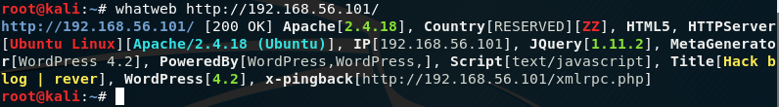
Рисунок 1 - Пример использования whatweb.
Исходя из полученных данных с помощью данной утилиты, необходимо сделать выводы об исследуемом приложении и записать их в отчёт по выполнению лабораторной работы.
2. Просканировать сайт специальным сканером уязвимостей (в зависимости от типа CMS)
Исходя из полученных данных при выполнение прошлого пункта, необходимо выбрать подходящий автоматический сканер уязвимостей для исследуемой цели. Автоматические сканеры уязвимостей также рассматривались в лекциях по безопасности веб-приложений. Например, для популярной CMS платформы – Wordpress существует открытый сканер wpscan, который входит в состав дистрибутива Kali Linux. Пример использования показан на Рис. 2.
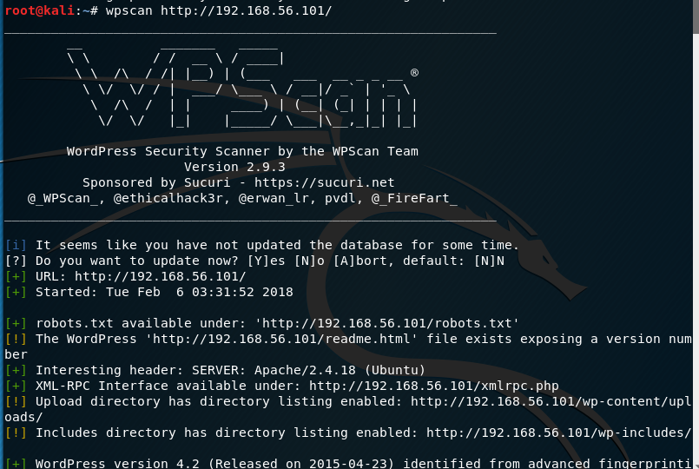
Рисунок 2 - Пример использования сканера wpscan.
Исходя из полученных данных с помощью данной утилиты, необходимо сделать выводы об исследуемом приложении и записать их в отчёт по выполнению лабораторной работы. Также необходимо указать общее количество уязвимостей и количество крайне критичных уязвимостей.
3. Провести ручной анализ сайта и найти контрольные значения
Выполнение данного пункта заключается в ручном анализе сайта и поиска на сайте контрольных значений, представленных в форме специального слова и заключённого в фигурные скобки контрольного значения в формате md5-хеша. Ручной анализ может заключаться в просмотре исходного кода страниц, анализа доступных страниц сайта, нахождение учётных записей пользователей. При проведении анализа необходимо обнаружить как можно больше контрольных значений и внести их в виде скриншотов и описания к ним, каким образом они были получены.
4. Произвести атаку полного перебора для пароля одного из пользователей (используя hydra, patator, Burp Suite или другое).
Выполнение данного пункта не обязательно должно заканчиваться компрометацией одного из аккаунтов веб-приложения, так как атаки полного перебора довольно часто занимают большой объём времени. Поэтому в данном пункте необходимо производить атаку по словарю, что ускорит работу атаки полного перебора.
Для простого перебора можно использовать уже применяемую нами ранее утилиту – wpscan которая также может производить перебор паролей. Стоит отметить, что для осуществления перебора необходимо знать имя учётной записи, что в прочем находится без особо труда применительно к Wordpress. Пример команды для атаки полного перебора приведён на Рис. 3.
Рисунок 3 - Запуск атаки полного перебора.
После выполнения своих стандартных функцию wpscan начнёт производить атаку полного перебора по заданному словарю.
Ключи, используемые при запуске:
-u – URL цели.
--threads – количество потоков для выполнения атаки
--wordlist – путь до словаря, файла с паролями
--username – имя пользователя для которого проводится атака.
В случае нахождения пароля будет выдано сообщение об успешном проведении атаки, а также в конце напечатана таблица, если вы проводили атаку для нескольких пользователей Рис. 4.
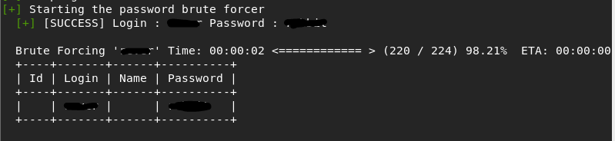
Рисунок 4 - Успешная реализация атаки.
При выполнение данного пункта необходимо провести атаку полного перебора с использованием предложенных инструментов (при использовании инструментов отличных от wpscan, даже при неудачном проведение атаки — это будет учитываться более весомо, чем удачная атака с помощью wpscan). В отчёт должны войти скриншоты запуска атаки и её результатов, а также выводы по проделанной атаке. Успешность атаки не считается важным критерием.

5. Произвести эксплуатацию известных уязвимостей и описать их.
При помощи данных полученных на этапе №2 лабораторной работы, необходимо произвести попытки эксплуатации одной из найденных уязвимостей.
При этом требуется описать данную уязвимость, отметить, существует ли для неё эксплоит в открытом доступе, что требуется для успешной реализации данной уязвимости, если реализовать её в данных условиях не представляется возможных – то пояснить принципиальные причины невозможности эксплуатации.
Все действия и анализ необходимо сопровождать скриншотами и логическими пояснениями. Выбор открытой уязвимости производится вами лично, однако он должен быть отличен от выбора вашего соседа.

Оформление отчёта: Отчёт должен содержать изображения и описание проведённых вами действий при исследовании приложения; выводы, производимые на различных этапах анализа, могут быть вынесены в финальные выводы, также финальные выводы должны содержать оценки безопасности тестируемого веб-приложения и рекомендации для устранения ошибок безопасности, если они имели место быть.

